vrijdag 30 oktober 2020

Liturgie voor het avondgebed in het gedachtenisweekend

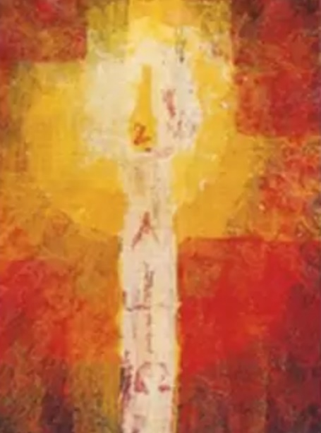

Voorganger: ds. Matthijs Glastra
Organist: Herman Schimmel
Zang: Hennie Klaassen-Bos, Sipkje Schimmel,
Ad Huson
Lector: Wilmy Viëtor

we zijn via www.kerkomroep.nl met elkaar verbonden
in een moment van bemoediging en bezinning

Muziek
De klok luidt
Welkom
Lied: “Lentevers 2020” , Stef Bos ( www.youtube.com/watch?v=uUcWs_OFYjI )

Drempellied: “Licht dat terugkomt” (3x)
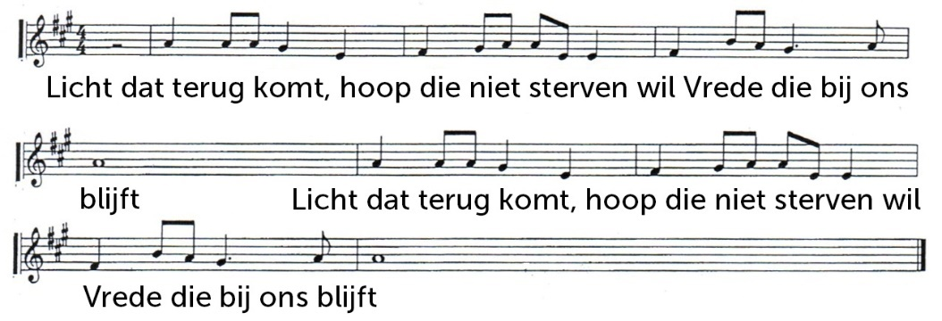
Gebed op de drempel
Als alles lijkt dood te lopen,
Als alles lijkt tegen te zitten,
Als er geen leven meer is,
blaas ons dan nieuw leven in.
Maak ons tot nieuwe mensen.
Als we het geloof in nieuw leven kwijt zijn,
Als we bang zijn voor de toekomst,
Schijn met Uw licht in onze harten.
Licht van Christus
schijn in ons leven!

De paaskaars wordt binnengedragen
daarbij lied 287: 1 en 5

Het Licht wordt gedeeld , daarbij het lied “Licht dat terugkomt”
Gebed
Moge het licht van Christus,
die in heerlijkheid verrezen is,
de duisternis in ons leven verdrijven.
De nacht is voorbijgegaan
de dag is aangebroken:
de zon der gerechtigheid
gaat over ons op.
AMEN

Lied “De overkant” , Stef Bos ( www.youtube.com/watch?v=U9j5keR-I2E )
Bij Romeinen 8: 31-39 , Sytze de Vries
Noem de dood bij zijn duizenden namen
en ken zijn vele gezichten,
tel de malen, dat de slagen vallen
maar geef je niet gewonnen
aan de eindeloze nacht.
Zing dan van de nieuwe dag,
zing het lied van vertrouwen, van verlangen:
nooit zal God ons voorgoed ontbreken.

Noem de namen van wie wij verloren,
noem alles wat ons is afgenomen,
weet van de mensen, gebroken,
vernield en stukgelopen - ontelbaar hun namen –
maar weiger te moeten geloven
aan de macht van de nacht.
Roep dan zijn Naam en blijf die schreeuwen
tot over alle afgronden heen het antwoord klinkt,
de Naam zich te kennen geeft:
nooit zal ik jou voorgoed ontbreken.
Noem de keren, dat wij
gevangenen zijn van ons verdriet,
de hopeloosheid, die ons wil laten berusten,
de talloze tijden dat wij ons enkel nog zullen verbergen,
- de moed tot leven vernield –
mag dan toch te horen zijn de echo van mijn lied:
dat niets ons zal scheiden van zijn liefde,
zijn omarming die groter is dan alles
wat te noemen en te kennen is.
Nooit zal Hij ons voorgoed ontbreken
Lied 598
Gebeden
Lied 287: 2,3 en 4
Tafelgebed “Gij die als het morgenlicht” , Henk Jongerius
De Heer zij met u allen
De Heer zal u bewaren
Open uw hart voor zijn levend licht
Wij zijn met ons hart bij de Heer
en danken U God, bron van leven
Gij die als het morgenlicht de dag wekt uit de nacht
en die onze duisternis met zon en maan verlicht:
Gij Bron van alle leven,
bewaar ons in uw licht!

Gij die U in kleuren hult als mantel om ons heen
en ons in de regenboog verzekert van uw trouw:
Gij schenkt behoud aan alle leven,
bewaar ons in uw licht!

Gij die in een zuil van vuur uw volk bent voorgegaan
en uit het slavenhuis geleidt naar het beloofde land:
Gij opent toekomst voor ons leven,
bewaar ons in uw licht!

Gij die als bevrijdend licht een mens gezonden hebt
die als uw gelijkenis ons opent voor uw stem:
Hij is het woord dat ons doet leven,
bewaar ons in zijn licht!

Die de avond voor zijn dood uw naam gezegend heeft,
zichzelf als brood heeft gebroken, het aan ons geeft en zegt:
‘Dit is mijn lichaam, aan jullie gegeven,
tot mijn gedachtenis’.

Hij heeft voorgoed bezegelt uw nieuw verbond met ons
als hij de beker zegent, hem aan ons geeft en zegt:
‘Dit is mijn bloed, aan jullie doorgegeven,
tot mijn gedachtenis’.

Gij die hem voor dag en dauw deed opstaan uit de dood
als uw welbeminde zoon, ons levenslicht, voorgoed:
Hij - de weg, de waarheid voor ons leven,
herschep ons in uw licht!

Wek ons in het morgenlicht en leid ons naar uw land
waar wij leven zoals hij, in vrede met elkaar:
vernieuw de wereld tot uw woning,
herschep ons in uw licht!

Wenk ons in het avondlicht, versterk in ons de hoop
dat geen dood of kwade macht ons scheiden kan van U:
vernieuw het aanschijn van de aarde,
herschep ons in uw licht!

Vader, bron van alle licht die ons het leven geeft,
Zoon die ons beminnen doet, bewogen om elkaar,
Geest die vuur en liefde in ons wekt:
aan U zij lof en dank!

Onze Vader die in de hemel zijt,
Uw naam worde geheiligd.
Uw koninkrijk kome,
Uw wil geschiede, op aarde zoals in de hemel.
Geef ons heden ons dagelijks brood.
En vergeef ons onze schulden
zoals ook wij onze schuldenaars vergeven.
En leid ons niet in verzoeking,
maar verlos ons van de boze.
Want van U is het koninkrijk
en de kracht
en de heerlijkheid
in eeuwigheid,
Amen

Vredeswens
Delen van brood en beker
Slotlied: “Uit de nacht tot licht geroepen”

Zegenbede
Houd het licht brandend
ga ermee het leven door
dat er licht mag zijn
daar waar het donker is
Dat God ons allen in zijn hoede houdt,
dat Hij ons kent en onze naam bewaart -
zo zegene Hij ons en wie ons lief zijn
de dagen en de nachten van ons leven
AMEN

